06.05.2020. 9-клас. Лікувальна фізкультура
Тема. Оцінка віддаленості предметів. Вправи для тренування мязів
очей. Вправи для корекції зорової системи.

Комплекс загальнорозвиваючих вправ
- Поставити ноги разом, стати на носки, присісти, потім повільно піднятися, руками спочатку впиратися в підлогу, а потім підняти їх над головою, потягнутися вгору, зробити все у зворотному напрямку (4-6 разів);
- Сидячи на краю стільця, підтягнути ноги до живота, обхопити їх руками, тримати спину прямо, потім випрямляти то одну, то другу ногу (10-20 разів кожною ногою);
- Лежачи на спині, відривати плечі від підлоги (10-20 разів);
- Аналогічно попередньому, тільки відривати одночасно і плечі і ноги (10- 20 разів);
- Напівлежачи, впершись руками на передпліччі, підняти прямі ноги на 10- 15 сантиметрів над підлогою і відводити то в один, то в іншу сторону (10-20 разів у кожен бік);
- Лежачи на спині, підняти ноги на 10-15 сантиметрів над підлогою і робити “ножиці” (10-20 разів);
- Лежачи на спині, “їзда на велосипеді” (10-20 разів);
- Лежачи на спині, зігнути ноги і поставити стопи на підлогу, піднімати і опускати таз (10-20 разів).
- Лежачи на боці, зігнути коліна під кутом 45 градусів, піднімати коліна на 10-15 сантиметрів над підлогою (10-20 разів на кожному боці);
- Аналогічно попередньому, але піднімати одночасно і коліна і верхню частину тіла (10-20 разів);

Тренування зовнішніх м'язів очей:
- В положенні сидячи при нерухомій голові повільно перевести погляд з підлоги на стелю і назад, потім справа наліво і назад (повторити 10-12 разів);
- Кругові рухи очима в одному і іншому напрямку (повторити 4-6 разів);
- Часте моргання протягом 20 секунд.
Тренування внутрішніх м'язів очей: на склі вікна на рівні очей прикріпити круглу позначку діаметром в 3-5 мм на відстані 30-35 см від очей. За вікном знайти будь-який віддалений предмет і переводити погляд то на мітку, то на цей предмет.
Вправи виконувати 2 рази на день. У перші 2 дні – протягом 3 хвилин, на третій і четвертий день – 5 хвилин, в наступні дні – 10 хвилин. Якщо за 25-30 днів аккомодація не налагодилась, зробіть перерву на 10-15 днів, потім відновіть тренування.

Для зміцнення внутрішніх очних м'язів дуже корисні тренування з м'ячем: кидки і ловля з передачею партнеру, кидки в стінку, в мішень, кидки в кільце, ігри в теніс, бадмінтон, волейбол, удари ногою по футбольному м'ячу в ціль.

Комплекс тренувальних вправ
1. Закрити очі. Моргніть зімкнутими повіками.
2. Обертання. Закрийте очі, подивіться вліво, вгору, вправо, вниз, потім у зворотному напрямку. (Ця вправа виконується і при відкритих очах.)
3. Відкрийте широко очі і дивіться в одну точку, що не моргаючи, 2-3 секунди, потім прикрийте повіки і знову відкрийте.
4. Дивіться перед собою 30 секунд, швидко моргаючи, потім 30 секунд нерухомо дивіться перед собою.
5. Протягом 5 секунд дивіться обома очима на перенісся. Розслабтеся.
6. Обома очима дивіться на кінчик носа до появи легкої втоми.
Запропоновані вправи для очей можна виконувати в будь-якому місці, як тільки з'явиться вільна хвилинка.
Наступні вправи допомагають зміцнити колоочні м'язи, зберегти пружність шкіри повік, затримати їх старіння.
1. Щільно закривати і широко відкривати очі 5-6 разів підряд з інтервалом 30 секунд.
2. Подивитися вгору, вниз, вправо, вліво, не повертаючи голови.
3. Рухати очима по колу: вниз, вправо, вгору, вліво і у зворотний бік.
Займаючись подібною фіззарядкою для очей, необхідно дотримуватися основних принципів:
- Системність дій вправ і послідовність їх застосування;
- Регулярність впливів;
- Поступове збільшення фізичного навантаження протягом як окремої процедури, так і всього лікувального курсу;
- Індивідуалізація фізичних вправ в залежності від віку, статі, стану здоров'я;
- Поєднання загальної та індивідуальної тренування під час курсу лікування.

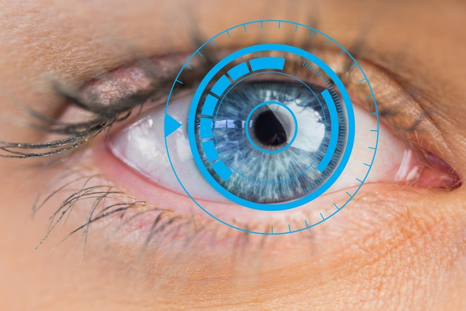
Вправи для шести головних м'язів очей
Встаньте і розслабтеся. Подивіться вперед в одному напрямку, причому весь час, поки виконуєте ці вправи.
1. Подивіться на стелю без руху головою або тілом, потім подивіться на підлогу. Не робіть цього занадто швидко, але дайте м'язам очей виконати всю необхідну роботу.
2. Переміщайте очі з одного боку в інший, відводячи їх вправо настільки, наскільки це можливо без руху голови чи тіла, потім так само вліво. Виконайте 10 разів.
3. Переміщайте очі до правого верхнього кута кімнати, потім до лівого нижнього. Проробіть це 10 разів. Потім проведіть очі від лівого верхнього утла до правого нижнього – 10 разів. Ці вправи, навантажуючи м'язи очей роботою, посилять їх.
4. Уявіть досить велике коло перед вами. Нехай очі подорожують по лінії цього обруча, роблячи повне коло, очі переміщуються вправо. Зробіть те ж саме, переміщаючи очі вліво. Повторіть вправу по 10 разів у кожному напрямку, не рухаючи головою. Таким чином, ви в повному обсязі завантажте всі 6 основних м'язів.



